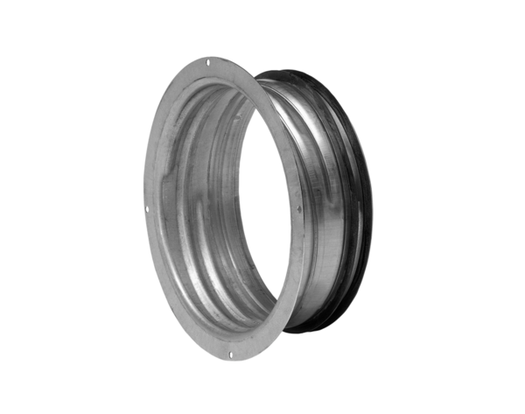Montagestutzen VRGU-100Verpackungseinheit: 1 StückSortiment: 21
Artikelnummer: 0044.0020Hersteller: AEREX

